IMMATERIALGÜTERRECHTE

 | Definition: | Beispiel: | entsteht durch: | Inhalt: | Übertragbarkeit: | Dauer:
Urheber-recht | geistige Schöpfung (Werk) auf dem Gebiet der Literatur, Ton + Film, Bild (Kunst)  sonstige Leistungen: | Gedicht,  Song,  Film,  Bild  Computer-programme,  Sendungen | geistigen Schöpfungsakt  (Realakt) | ausschließliches Verwertungsrecht,  freie Werknutzungen:  - eigenen Gebrauch  - Zitatrecht  - Unterricht | nicht unter Lebenden  aber:  Werknutzungsrechte (ausschließliches NutzungsR) und  -bewilligungen | 70 Jahre ab Tod des Urhebers  Verwertungs-gesellschaften:  z.B.: AKM
Patent-recht | Erfindung | 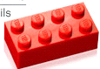 | Patenterteilung durch Patentamt  - Schöpferprinzip  - Prioritätprinzip | ausschließliches Recht zur betriebsmäßigen Verwertung der Erfindung  aber: Lizenz:  Benutzung der Erfindung an Dritte überlassen | frei übertragbar | höchstens 20 Jahre ab Bekanntmachung der Patent-  anmeldung  wenn jährliche Gebühr gezahlt wird (1. Jahr: 65 € - 20. Jahr: 1.800 €)
Marken-recht | Zeichen, das Waren od. Leistungen eines Unternehmens von anderen unterscheidet |  | Registrierungs-beschluss des Patentamtes | Alleingebrauchsrecht an der Marke | frei übertragbar | jeweils 10 Jahre ab Registrierung  (unbeschränkte Verlängerung)
Muster-recht | Vorbild für das Aussehen eines gewerblichen Erzeugnisses  (Designschutz) | 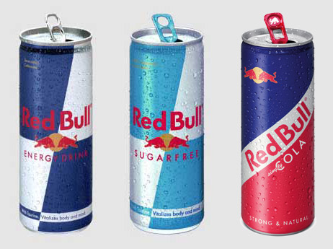 | Patentamt oder Hinterlegung bei der Wirtschaftskammer  - Schöpferprinzip  - Prioritätprinzip | Alleingebrauchsrecht am Muster | frei übertragbar | höchstens 5 Jahre ab Hinterlegung / Veröffentlichung

